南 开 大 学

本科生毕业论文（设计）

中文题目：

外文题目：

学 号：
姓 名：
年 级：
专 业：
系 别：
学 院： | 生命科学学院
指导教师：
完成日期：

关于南开大学本科生毕业论文（设计）的声明

本人郑重声明：所呈交的学位论文，是本人在指导教师指导下进行研究工作所取得的成果。除文中已经注明引用的内容外，本学位论文的研究成果不包含任何他人创作的、已公开发表或没有公开发表的作品内容。对本论文所涉及的研究工作做出贡献的其他个人和集体，均已在文中以明确方式标明。本学位论文原创性声明的法律责任由本人承担。

学位论文作者签名：

年 月 日

本人声明：该学位论文是本人指导学生完成的研究成果，已经审阅过论文的全部内容，并能够保证题目、关键词、摘要部分中英文内容的一致性和准确性。

学位论文指导教师签名：

年 月 日

摘 要
摘要内容。
以下内容可删除。
封面、作者声明等不加页码。在正文之前的部分，从前往后用大写罗马数字编排；从正文开始，用阿拉伯数字连续编排。均采用五号、宋体、黑色字居中书写。
诚信声明、毕业论文（设计）相关表格中的评语和意见需指导教师或学生手写签字，其他文字一律采取Word或与Word兼容的软件编辑和打印，A4纸张，页边距采取默认形式（上下2.54 cm，左右3.17 cm，页眉1.5 cm，页脚1.75 cm）；字符间距为默认值（缩放100%，间距：标准）。
页眉页脚均采用五号、宋体/Times New Roman、黑色字。页眉从摘要部分开始添加，内容为本章节名称，居中书写。页眉文字下添加0.5磅横线，打印时不要删除。页码位于页面底端，居中书写。
封面、声明页无页码；在正文之前的部分（中英文摘要），从前往后用大写罗马数字编排，字体为西文字体，颜色为黑色；从正文开始，用阿拉伯数字连续编排。

关键词：；；。

Abstract
Context.

Keywords: ; ;……..

目 录
摘 要 I
Abstract II
一、前言和文献综述 1
（一）二级标题 1
二、材料和方法 2
（一）标点符号的使用 2
（二）空格的使用 2
（三）斜体的使用 2
（四）实验流程图 2
三、实验数据与结果 3
（一）图 3
（二）表格 4
（三）公式 5
（四）计量单位 5
（五）统计学符号 6
（六）数字 6
四、分析与讨论 7
五、附录 8
参考文献 9
致 谢 10

一、前言和文献综述

（一）二级标题

1. 三级标题

(1) 四级标题

① 五级标题
正文内容
参考文献^{[1]}引用^{[1,3-5,8-10,15,17,29]}使用右上角标，需要与参考文献章节处具体文献进行链接。
文中出现的注释一律采用页末注(脚注)，而不是行中注和篇末注。在同一页中有两个或两个以上的注释时，按先后顺序编注释号，为了与尾注的参考文献有所区别，注释序号用①②③，与注释文字之间空一格。标注在正文右上角，如××× ^{①}。隔页时，注释号需从头开始，不得连续。注释内容当页写完，不得隔页，采用中文小五号宋体，英文小五号Times New Roman。为准确掌握正文与脚注所占有的空间，请使用微软提供的插入脚注功能。Office 2003及以前的版本的具体实施方法，在主菜单上，依次点击“插入，引用，脚注和尾注”，选择脚注。

二、材料和方法

（一）标点符号的使用
按照上下文内容选择中西文符号；括号内为数字和英文者需使用西文括号，括号内出现中文需使用中文括号，如(1a)与（一） 。

（二）空格的使用
除百分号%与摄氏度℃外其他的单位与数字间需要加入空格，如3 cm与3%；英文与符号间需要加入空格如“ instance ”。

（三）斜体的使用

1. 物种的学名
动植物与菌株属以上使用拉丁文正体；属名种名（包括亚种、变种）使用拉丁文斜体，其中属名首字母大写，如蛹虫草( Cordyceps militaris ( L. ))。
病毒一律正体，首字母大写，如冠状病毒( Coronavirus )。

2. 限制性内切酶
前三个字母斜体，首字母大写；后面字母与编码正体排布，如EcoRⅠ。

3. 氨基酸与碱基
氨基酸缩写用前3个字母表示时使用正体，第一个字母大写，如Gly。
碱基缩写只用第一个字母大写正体表示，如A。

4. 基因与蛋白质
基因使用斜体，如AIPL1。
蛋白质使用正体，首字母大写或全部大写，如AIPL1。

（四）实验流程图（如有）
实验流程图需自主绘制清晰明了（见图1）。
流程一

返回
成果
流程二
再处理
图1 流程图

三、实验数据与结果

（一）图
显微镜图片需附比例尺或放大倍数，如图2a。
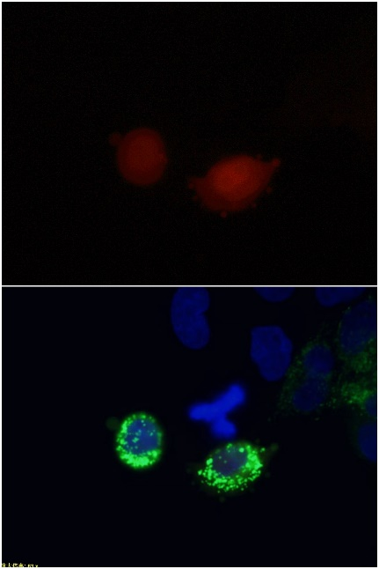
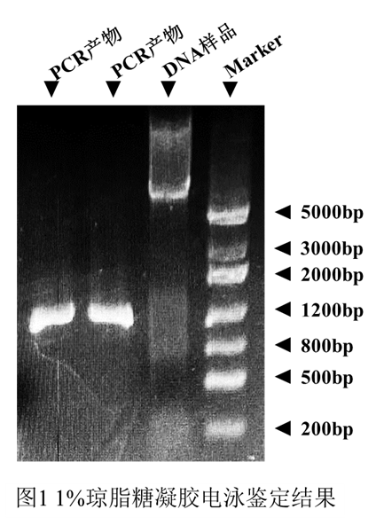
电泳图谱需标注各泳道序号及条带分子量，如图2b。
a
b
图2 图片例图
a 人离体细胞端粒氧化显色（放大倍数：63×）b 琼脂糖凝胶电泳鉴定结果
化学式或结构图需自主绘制（见图3），不得使用文献中的图片或者截图，建议使用Chemdraw 等绘图软件进行绘制，所采用的模板为“ACS Document 1996”模板。没有特殊情况，不必修改其中的键长键角等参数。
图3 化学式例图
Microsoft Excel或其他作图软件所产生的统计图粘贴时使用微软的图表对象，以避免图形属性的丢失，如图4。

图4 统计图表例图
扫描图片等以jpg形式插入图片，要求分辨率在600 dpi以上为佳。
所有图片居中编排并取消缩进，题目和注释置于图下方居中，宋体/Times New Roman五号。
全文图连续顺序编号，序号与题目中插入两个空格，分图使用a,b,c……等。

（二）表格
表格采用“三线表”形式，居中放置，应位于正文首次出现处的段落下方，不应置前和过分置后。三线表格式要求为：顶线、底线粗细为1.5磅，栏目线、辅助线0.75磅，中间的表格内容不加边框。题目置于表格上方居中，宋体/Times New Roman五号（见表1），表题段落格式设置为单倍行间距，与上文空0.5行，与表空0.5行。表格与下文间空0.5行。表格内内容安排应美观整齐。表格中内容采用五号宋体/ Times New Roman黑色字。
表 1 表格示例
题头1 | 题头2 | 题头3
1 | 2 | 3
4 | 5 | 6
7 | 8 | 9
1 | 2 | 3
续表1
题头1 | 题头2 | 题头3
7 | 8 | 9
1 | 2 | 3
4 | 5 | 6
全文的表格可以统一编序，也可以逐章单独编序。无论选何种编号方式，均需要与全文的图、公式编序方法一致，引用使用“表n”代指。
表格必须与论文叙述有直接联系，不得出现与论文叙述脱节的表格。表格中的内容在技术上不得与正文矛盾。
表格脚注请使用五号字，书写于底线下方。
跨页表格需在下页重复表头并在右上方书写“续表n”，若多项大表可在接口处右侧对齐书写“接下页”“接上页”。

（三）公式
另起一行居中，如需转行优先于等号处转行，若做不到则在数学符号处转行（如“﹢”、“﹣”号）。用圆括号编号放在右边行末，不加虚线。公式可按全文统编序号，也可按章独立序号，如（49）或（4.11）编号与图序表序编序方法一致；子公式可不编号，需要引用时可加编a、b、c……；全文公式编号必须连续、不重复，且格式同一；引用使用“由式(n)”句式。
$f\left(x\right)=a_{0}+\sum_{n=1}^{∞}{\left(a_{n}\cos{\frac{nπx}{L}}+b_{n}\sin{\frac{nπx}{L}}\right)}$ (1)

（四）计量单位
d , h , min , s表示时间。
mol/L表示溶液浓度。
r/min , g表示旋转速度。
Pa , kPa , MPa表示蒸汽压力。
OD₆₀₀表示光密度。
D , kD表示蛋白质分子量。
Bp , kb表示核酸分子量。
带数字的计量单位不可省略单位，如1 cm×1 cm或3%~6%。
图表中物理量符号使用斜体，单位使用正体并用括号括起，如t(h)。

（五）统计学符号
统计学符号使用斜体。
$\overline{x}$表示样本算数平均数。
s表示标准差，$s_{\overline{x}}$表示标准误差。
t检验，F检验大小写如示，x²表示卡方检验。
P表示概率，n表示样本数，r表示相关系数。

（六）数字
表示日期与时间使用阿拉伯数字，年份使用全称如2025年12月1日12时。
科学计量与有统计意义数字使用阿拉伯数字。
4位及以上数字三位分节，使用逗号或空格分节，如20 000或20,000，全文所有涉及数字须使用同一种分节方法，不得混用。

四、分析与讨论
本部分是对全文实验部分所获得数据和结果的分析、讨论等内容，应结合实验情况，数据结果等，进行充分深入的分析讨论，并提出新思路或改进设想等，不得泛泛而谈、言之无物，亦不可抄袭前人或互联网的作品，不建议使用人工智能工具辅助撰写。

附 录
多数生科院同学的毕业论文中均包含了大量图表、数据，一些数据由于过于冗长或由于篇幅布局原因不便放置在正文中，这些不便排布的数据可以作为附录列在正文后面。
是否需要附录可根据毕业论文（设计）情况而定。按照惯例，附录与每章的标题一样，属第一级标题，附录应另起一页，内容一般包括正文内中不便列出的冗长公式推导、符号说明（含缩写）、计算机程序代码、各种实验中间体、化合物的理化性质图表等。
“附”“录”中间空两格、四号字、黑体、居中，内容小四号宋体/ Times New Roman，1.5倍行间距。

参考文献
- Tu JF, Shi GX, Yan SY et al. Acupuncture vs Sham Acupuncture for Chronic Sciatica From Herniated Disk: A Randomized Clinical Trial. JAMA Intern Med. 2024 Oct 14.
- 丁明孝，王喜忠，张传茂 等. 细胞生物学，高等教育出版社，2020年5月，第5版，1~2
- 中华人民共和国教育部（语言）.GB/T 16159-2012. 汉语拼音正词法基本规则. 中国社会科学院语言研究所，教育部语言文字应用研究所. 2012年6月
- 刘健,陈娇,陈萍.一种基于JSON的基因本体映射系统及方法.中华人民共和国.发明专利.ZL202011090831.4,20210105
- 胡刚.蛋白质深度分析以及基因的进化模型：[博士学位论文].天津:南开大学，2005

期刊的表示方式
作者1; 作者2;作者3. “文章标题.”期刊简写 出版年用黑体, 卷, 页码首页-页码末页. 字号均为五号字，西文采用Times New Roman字体，出版年份加粗处理，而不使用黑体。

参考文献的目的是在没有原文的情况下，让读者较为详细地了解所引文献的内容。为便于管理文献，建议使用EndNote软件进行文献管理等工作。作者名字、文章标题及期刊等参考文献的关键内容请同学们务必手工录入，或在文献管理软件插入后再人工核对和检查，尽量不要使用复制粘贴的方式准备参考文献，以避免小语种特殊字符的错误。
期刊的缩写有标准格式，很多网站都有详细介绍，例如中山大学图书馆化学化工分馆就提供了外文期刊缩写总表：
http://lims.sysu.edu.cn/huaxue/chemblog/?p=491。
著作有两种，一种是约稿的，一种是编著的。也需尽可能给出详细的信息。
如果使用EndNote，参考文献的格式可以依要求自行定义。
对于约稿的著作，应该标出相应章节的作者，标题，编者名字，版本号，出版社名称，出版社地址，出版年代，卷以及页码等。对于编著的著作，应指明作者，书名，出版社，出版社地址，出版的年，卷章节或页码等。
对于专利，应给出发明人，专利名称，专利号(或公开号，Patent Publication Number，同时需注明授予专利的国别)，及获得专利(公开专利)的时间。
对于学位论文，应指出作者姓名，论文题目，申请学位的种类，授予学位的学校，以及相应的时间。例如，下面的博士学位论文：
Structure-Function Studies of Epoxide Hydrolases
Agata Naworyta
Faculty of Natural Resources and Agricultural Sciences, Department of Molecular Biology, Doctoral Thesis, Swedish University of Agricultural Sciences, Uppsala, 2010.
可表示如下：
Naworyta, N. “Structure-Function Studies of Epoxide Hydrolases”, Ph. D. Dissertation, Swedish University of Agricultural Sciences, Uppsala, 2010.
国外正规大学的博士论文一般还会出版，因此，每本出版的博士学位论文还有相应的国际标准书号ISBN及国际标准期刊号ISSN。例如上面所引用的博士论文，其ISBN为978-91-576-7482-1。

致 谢
正文
限1页，致谢是作者对论文完成过程中得到的帮助给予的肯定与感谢。因此需要用自己的语言去写。切忌从互联网上摘抄，更不应使用人工智能等方法辅助撰写。

